今日动态
2024.4.2
一、早晨入园
今天小朋友们都元气满满的来到班级了，棒棒哒！今天应到30人，请假2人，大家如果有需要请假的情况请在8点之前说一下哦！
二、区域游戏
小朋友们自主选择区域进行游戏。
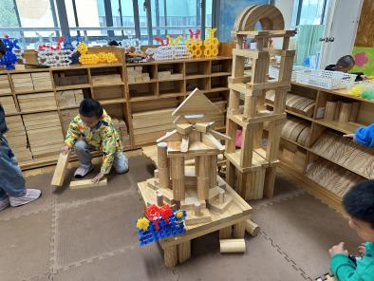 | 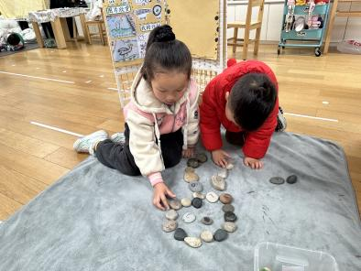 | 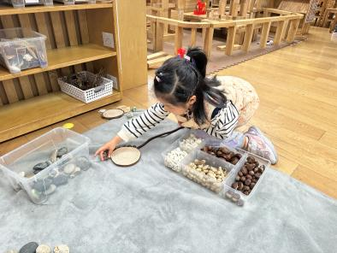
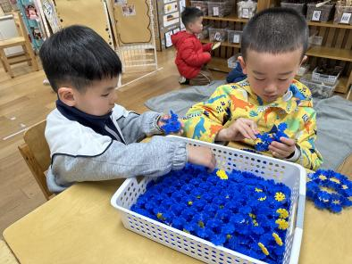 | 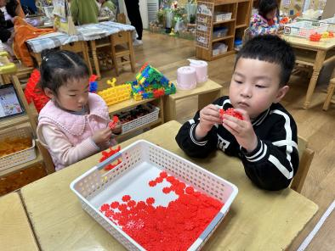 | 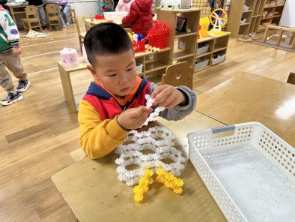
三、集体活动
今天的集体活动是语言《桃树下的小白兔》。《桃树下的小白兔》是一则春天的美丽童话故事，它以桃花为主题，讲述了山羊、小猫、小松鼠、小蚂蚁将好朋友小白兔送来的桃花花瓣想象变成各种物品的故事，表现了生机盎然的大自然以及春天里的人、事之间和谐友好的情感。故事中生动形象的语言、优美的意境、欢快的情绪，赋予了幼儿丰富的想象，把孩子们带入了如诗如画的大自然中。
桃树下的小白兔
小白兔住在一棵老桃树下，那儿可真美呀，有草地，有鲜花，还有一条小溪，整天叮咚叮咚弹着琴。 春天，桃树开花了。暖和的风吹过，花瓣落了下来，好像下着一场粉红色的雪。
小白兔捡起花瓣，想起许多朋友。“我要把这些花瓣寄给我的朋友。”小白兔在每一个信封里，装进一片花瓣，再把信往天上一撒，说：“飞吧，飞吧，快飞到朋友的身边去！”。
老山羊正在看书，小白兔的信飞来了。老山羊拆开信封，一片花瓣轻轻落在他的书上。“啊，这是一张书签哪！往后，我一翻开书，就能看见这张漂亮的书签，有多好呀！”
明天是小猫的生日，得打扮得漂漂亮亮的，她想，要是有只好看的发夹，那有多美。小白兔来信了，小猫乐得跳了起来：“这正是我想要的粉红色的发夹！”
小松鼠坐在树枝上，听妈妈给他讲故事。小白兔来信了。小松鼠见到那粉红色的花瓣，嚷着说：“这是一把小扇子吗？真好，真好！
小蚂蚁也收到了小白兔寄来的花瓣。他说：“这是一只小船呀！我正好乘了它，到水塘对岸搬粮食去。”粉红色的小船，在水塘里漂呀，漂呀，风儿吹得它轻轻打转，真好玩。
一天早晨，一支有趣的队伍来到小溪边。老山羊挟着书，书里露出半张粉红色的书签。小猫戴着一只粉红色的发夹。小松鼠拿着一把粉红色的扇子。啊，小溪里还漂来一只粉红色的小船，小船上乘坐着很多蚂蚁。这是到哪里去啊？他们说：“我们要去小白兔的家！”大家围着小白兔说：“谢谢你寄给我们礼物！”
- 温馨提示
1.各位家长好，音乐区需要制作自制乐器，需要收集废旧材料：养乐多瓶子、薯片桶、矿泉水瓶、啤酒瓶盖子、口香糖瓶子、八宝粥罐子，如果家里有的话，明天早晨带过来，感谢您的配合。

